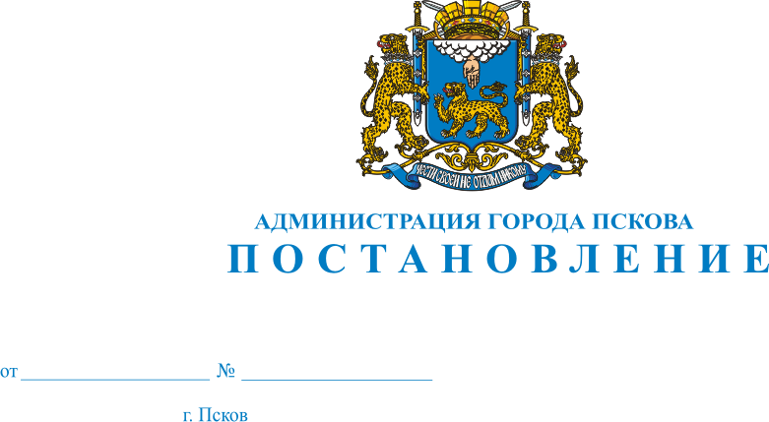
1054
30.06.2023

О внесении изменений в постановление Администрации города Пскова от 26.12.2022 № 2524 «Об утверждении Положения о комиссии по жилищным вопросам при Администрации города Пскова и ее персональном составе»

В соответствии с Жилищным кодексом Российской Федерации, Федеральным законом от 06.10.2003 № 131-ФЗ «Об общих принципах организации местного самоуправления в Российской Федерации», в связи с кадровыми изменениями и в соответствии с постановлением Главы города Пскова от 16.01.2023 № 1 «Об утверждении Положения об Управлении по учету и распределению жилой площади Администрации города Пскова», руководствуясь статьями 28, 32 Устава муниципального образования «Город Псков», Администрация города Пскова

ПОСТАНОВЛЯЕТ:

1. Внести в постановление Администрации города Пскова от 26.12.2022 № 2524 «Об утверждении Положения о комиссии по жилищным вопросам при Администрации города Пскова и ее персональном составе» следующие изменения:
1) в пункте 1 раздела 1 приложения 1 к постановлению Администрации города Пскова от 26.12.2022 № 2524 слова: «решением Псковской городской Думы от 29.10.2008 № 1468» заменить словами: «решением Псковской городской Думы от 29.10.2010 № 1468»;
2) в приложении 2 к постановлению Администрации города Пскова от 26.12.2022 № 2524:
а) слова: «- Крылова Светлана Леонтьевна, консультант жилищного отдела Управления по учету и распределению жилой площади Администрации города Пскова;» заменить словами: «- Крылова Светлана Леонтьевна, консультант отдела учета жилищного фонда Управления по учету и распределению жилой площади Администрации города Пскова;»;
б) слова: «- Пузыня Ирина Владимировна, главный специалист жилищного отдела Управления по учету и распределению жилой площади Администрации города Пскова;» заменить словами: «- Григорьева Олеся Вячеславовна, аналитик отдела учета жилищного фонда Управления по учету и распределению жилой площади Администрации города Пскова;»;
в) слова: «- Богданова Ульяна Александровна, консультанта отдела правого обеспечения деятельности структурных подразделений и органов Администрации города Пскова Комитета правового обеспечения Администрации города Пскова;» заменить словами: «- Иванова Екатерина Сергеевна, консультант отдела правового обеспечения деятельности структурных подразделений и органов Администрации города Пскова Комитета правового обеспечения Администрации города Пскова;»;
г) слова: « - Никитина Елена Михайловна, начальник жилищного отдела Управления по учету и распределению жилой площади Администрации города Пскова;» заменить словами: «- Никитина Елена Михайловна, начальник отдела учета жилищного фонда Управления по учету и распределению жилой площади Администрации города Пскова;»;
д) слова: « - Швецова Вероника Владимировна, начальник отдела по реализации федеральных и муниципальных программ Управления по учету и распределению жилой площади Администрации города Пскова;» заменить словами: « - Швецова Вероника Владимировна, начальник отдела жилищных программ Управления по учету и распределению жилой площади Администрации города Пскова;».
2. Настоящее постановление вступает в силу с момента его официального опубликования.
3. Опубликовать настоящее постановление в газете «Псковские новости» и разместить на официальном сайте муниципального образования «Город Псков» в сети интернет.
4. Контроль за исполнением настоящего постановления возложить на заместителя Главы Администрации города Пскова Сухинского В.В.

Глава города Пскова Б.А. Елкин

